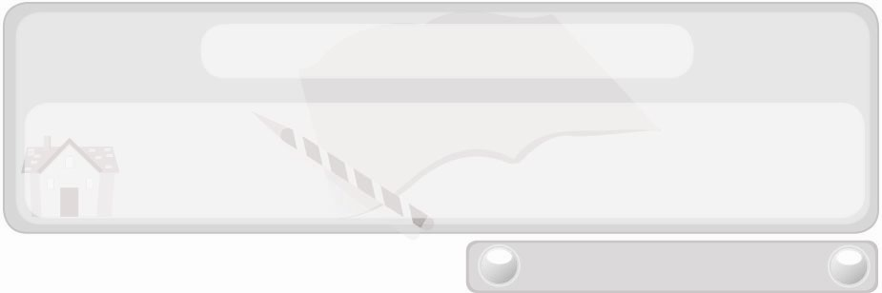
หน่วยการเรียนรู้ที่ 10 งานอาชีพ
แผนการจัดการเรียนรู้ที่ 79
การสำรวจตนเอง
ชั้นประถมศึกษาปีที่ 6 เวลา 1 ชั่วโมง

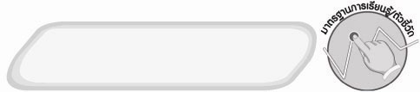
มาตรฐานการเรียนรู้/ตัวชี้วัด

มาตรฐานการเรียนรู้
ง 4.1 เข้าใจ มีทักษะที่จำเป็น มีประสบการณ์ เห็นแนวทางในงานอาชีพ ใช้เทคโนโลยี
เพื่อพัฒนาอาชีพ มีคุณธรรม และมีเจตคติที่ดีต่ออาชีพ
ตัวชี้วัด
ง 4.1 ป.6/1 สำรวจตนเองเพื่อวางแผนในการเลือกอาชีพ


จุดประสงค์การเรียนรู้สู่ตัวชี้วัด
1. ยกตัวอย่างความสนใจ ความสามารถ และทักษะที่มีส่วนในการวางแผนเลือกอาชีพ (K)
2. สำรวจตนเองเพื่อวางแผนในการเลือกอาชีพ (P)
3. เห็นความสำคัญของการสำรวจตนเองเพื่อวางแผนในการเลือกอาชีพ (A)


สาระสำคัญ

การเลือกอาชีพที่เหมาะสมกับตนเองต้องมีการสำรวจตนเองเกี่ยวกับความสนใจ ความสามารถ และทักษะความชำนาญเฉพาะตัว เพื่อนำมาประกอบการวางแผนและตัดสินใจ


สาระการเรียนรู้

 การสำรวจตนเอง : ความสนใจ ความสามารถ และทักษะ


คุณลักษณะอันพึงประสงค์

ใฝ่เรียนรู้
ตัวชี้วัดที่ 4.1 ตั้งใจ เพียรพยายามในการเรียนและเข้าร่วมกิจกรรมการเรียนรู้


สมรรถนะสำคัญของผู้เรียน

ความสามารถในการสื่อสาร


ชิ้นงานหรือภาระงาน (หลักฐาน ร่องรอยแสดงความรู้)
 ชิ้นงานที่ 14 เรื่อง การสำรวจตนเองเพื่อวางแผนในการเลือกอาชีพ


คำถามท้าทาย
 “Put the right man on the right job” หมายถึงอะไร


การจัดกิจกรรมการเรียนรู้
1. ให้นักเรียนร่วมกันแสดงความคิดเห็นเกี่ยวกับอาชีพที่ตนเองสนใจ โดยครูใช้คำถาม ดังนี้
 นักเรียนสนใจอาชีพใดมากที่สุด เพราะเหตุใด (ตัวอย่างคำตอบ อาชีพแพทย์ เพราะได้ช่วยเหลือชีวิตคน)
 นักเรียนคิดว่าการจะประกอบอาชีพที่ตนสนใจ ต้องมีความรู้ความสามารถอะไรบ้าง (ตัวอย่างคำตอบ มีความรู้เกี่ยวกับอวัยวะคน การรักษาโรค ลักษณะของโรคต่าง ๆ)
 ถ้าต้องการมีความรู้ความสามารถดังกล่าวนักเรียนจะทำอย่างไร
(ตัวอย่างคำตอบ ตั้งใจเรียนหนังสือแล้วศึกษาต่อในอาชีพที่สนใจ)
2. ให้นักเรียนศึกษาเนื้อหาเรื่องการสำรวจตนเองแล้วร่วมกันแสดงความคิดเห็น โดยครูใช้คำถาม ดังนี้
 เพราะเหตุใดการเลือกอาชีพที่เหมาะสมต้องมีการสำรวจตนเอง
(ตัวอย่างคำตอบ เพื่อให้มีแนวทางในการวางแผนและตัดสินใจเลือกอาชีพ)
 การสำรวจตนเองต้องสำรวจเกี่ยวกับอะไรบ้าง (ตัวอย่างคำตอบ ความสนใจ ความสามารถ และทักษะ)
 สิ่งใดเป็นจุดเริ่มต้นของการเลือกอาชีพ (ตัวอย่างคำตอบ ความสนใจ)
 สิ่งใดเป็นแรงเสริมให้การประกอบอาชีพประสบความสำเร็จ (ตัวอย่างคำตอบ ความสามารถ และทักษะ)
3. ครูติดแถบประโยคความสามารถที่กำหนดให้บนกระดาน แล้วเรียกนักเรียนทีละคนให้ลุกขึ้นอ่านแถบประโยคที่ครูชี้ทีละใบ จากนั้นให้นักเรียนแต่ละคนตอบคำถามเดียวกันทุกคนจนครบทุกแถบประโยค ดังนี้
 บุคคลที่มีความสามารถตามแถบประโยคนี้ควรเลือกประกอบอาชีพใด

ตัวอย่างแถบประโยคความสามารถ อาชีพ

ชอบทำงานที่เกี่ยวข้องกับเครื่องมือ เครื่องใช้ เครื่องจักรกล สามารถหยิบจับและใช้เครื่องมือได้อย่างคล่องแคล่ว
วิศวกร ช่างซ่อม


ชอบทำงานที่เกี่ยวกับตัวเลข การแก้ปัญหาเป็นลำดับขั้นตอน
นักคณิตศาสตร์ ครูสอน-คณิตศาสตร์ พนักงาน-
ธนาคาร พนักงานบัญชี

ตัวอย่างแถบประโยคความสามารถ อาชีพ
ชอบทำการค้นคว้าหาความรู้ใหม่ ๆ สนใจใคร่รู้เกี่ยวกับความเป็นไปตามธรรมชาติ เป็นคนช่างสังเกต ช่างซักถาม และต้องการค้นคว้าหาคำตอบในสิ่งที่ตนสงสัย
นักวิทยาศาสตร์นักวิจัย
ค้าขาย นักการเมือง
นักพูด ประชาสัมพันธ์ นักจัดรายการวิทยุ พิธีกร
ชอบพบปะกับผู้คน มีความสามารถในการพูดเพื่อเชิญชวนและโน้มน้าวใจผู้อื่น

ชอบทำงานในเชิงสร้างสรรค์ ใช้จินตนาการสร้างสรรค์ผลงานที่ออกมาเป็นรูปธรรมให้ผู้อื่นเข้าใจ ด้วยความประณีตสวยงาม
จิตรกร งานโฆษณานักแสดง

ชอบทำงานที่เกี่ยวกับการค้นคว้าหาความรู้เรื่องราวต่าง ๆ จากการอ่านและถ่ายทอดความคิดเห็นด้วยการขีดเขียน
นักเขียน บรรณาธิการ นักวิชาการ ครู-อาจารย์
นักดนตรี นักแสดงนักร้อง
ชอบทำงานเกี่ยวข้องกับจินตนาการ สร้างสรรค์เกี่ยวกับดนตรีและการแสดง
ชอบงานที่คอยช่วยเหลือ ให้ความสนใจ เอาใจใส่ดูแล และ
บริการผู้อื่น
แพทย์ พยาบาลพนักงานต้อนรับ

ชอบงานที่อยู่ภายในอาคาร ซึ่งต้องการความละเอียดถี่ถ้วนแม่นยำ และงานที่เกี่ยวข้องกับเอกสารต่าง ๆ
พนักงานธุรการ

ชอบออกกำลังกาย เล่นกีฬาเป็นประจำ สนใจดูกีฬาทุกประเภทร่างกายแข็งแรง
นักกีฬา

ตัวอย่างแถบประโยคความสามารถ อาชีพ
ชอบปลูกต้นไม้ เลี้ยงสัตว์ และได้ผลผลิตที่ดีจากการเอาใจใส่ดูแลรักษา
เกษตรกร ชาวประมง
4. ให้นักเรียนร่วมกันสนทนาแลกเปลี่ยนความคิดเห็นว่าเพื่อนนักเรียนแต่ละคนตอบคำถามเกี่ยวกับความสามารถของบุคคลสอดคล้องกับอาชีพหรือไม่ ถ้าไม่สอดคล้องควรปรับเปลี่ยนอย่างไร
5. ให้นักเรียนร่วมกันแสดงความคิดเห็น โดยครูใช้คำถามท้าทาย ดังนี้
 “Put the right man on the right job” หมายถึงอะไร
6. ให้นักเรียนร่วมกันสรุปความรู้ ดังนี้
 การวางแผนและตัดสินใจเลือกอาชีพที่เหมาะสมกับตนเองต้องมีการสำรวจตนเองเกี่ยวกับความสนใจ ความสามารถ และทักษะความชำนาญเฉพาะตัว
7. ให้นักเรียนสำรวจตนเองเพื่อวางแผนการเลือกอาชีพลงในชิ้นงานที่ 14 เรื่อง การสำรวจตนเองเพื่อวางแผนในการเลือกอาชีพ

การจัดบรรยากาศเชิงบวก
 ให้นักเรียนร่วมกันตอบคำถามท้าทายอย่างอิสระโดยไม่เน้นถูกผิด แต่ต้องอธิบายเหตุผลได้

สื่อการเรียนรู้
1. ชิ้นงานที่ 14 เรื่อง การสำรวจตนเองเพื่อวางแผนในการเลือกอาชีพ
2. แถบประโยคความสามารถ
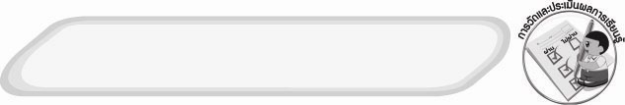
การวัดและประเมินผลการเรียนรู้
1. วิธีการวัดและประเมินผล
1.1 สังเกตพฤติกรรมการเข้าร่วมกิจกรรมของนักเรียน
1.2 ตรวจชิ้นงานที่ 14
2. เครื่องมือ
 แบบสังเกตพฤติกรรมการเข้าร่วมกิจกรรม
3. เกณฑ์การประเมิน
 การประเมินพฤติกรรมการเข้าร่วมกิจกรรม
ผ่านตั้งแต่ 2 รายการ ถือว่า ผ่าน
ผ่าน 1 รายการ ถือว่า ไม่ผ่าน
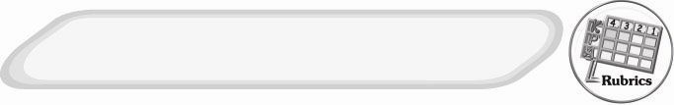
การประเมินผลตามสภาพจริง (Rubrics)
ชิ้นงานที่ 14 ให้ผู้สอนพิจารณาจากเกณฑ์การประเมินผลตามสภาพจริง (Rubrics)
เรื่อง การสำรวจตนเองเพื่อวางแผนในการเลือกอาชีพ
ประเด็นการประเมิน | ระดับคุณภาพ
ประเด็นการประเมิน | 4 | 3 | 2 | 1
วางแผนในการเลือกอาชีพ | วางแผนในการเลือกอาชีพได้สอดคล้องกับผลการสำรวจที่กำหนดให้  มีการอธิบายเชื่อมโยง  ให้เห็นเป็นภาพรวมแสดงให้เห็นถึงความสัมพันธ์กับตนเองและผู้อื่น | วางแผนในการเลือกอาชีพได้สอดคล้องกับผลการสำรวจที่กำหนดให้ มีการจำแนกข้อมูลหรืออธิบายให้เห็นถึงความสัมพันธ์กับตนเองอย่าง  เป็นเหตุเป็นผล | วางแผนในการเลือกอาชีพได้สอดคล้องกับผลการสำรวจที่กำหนดให้  มีการเขียน  ขยายความและยกตัวอย่างเพิ่มเติมให้เข้าใจง่าย | วางแผนในการเลือกอาชีพได้ แต่ไม่สอดคล้องกับผลการสำรวจที่กำหนดให้ เขียนตามข้อมูลที่อ่านไม่มีการอธิบายเพิ่มเติม


ข้อเสนอแนะของผู้บริหารสถานศึกษา

_______________________________________________________________________________
____________________________________________________________________________________________________________________________________________________________________________________________________________________________________________________________________________________________________________________________
_______________________________________________________________________________
_____________________________________________________________________________________________________________________________________________________________________________________________________________________________________________________________________________________________________________________________________________________________________________________________________________________________________________________________________________________________________________________________________________________________________________________________________________________________________________________________________________________________________________________________________________________________________________________________________________________________________________________________________________________________________________________________________________________________________________________________________________________________________________________________________________________________________________________________________________________________________________________________________________________________________________________________________________________________________________________________________________________________________________________________________________________________________________________________________________________________________________________________________________________________

ลงชื่อ__________________________(ผู้บริหารสถานศึกษา)
(__________________________)
_________/________/________

บันทึกหลังการสอน

ผลการจัดการเรียนการสอน
_______________________________________________________________________________
______________________________________________________________________________________________________________________________________________________________
______________________________________________________________________________________________________________________________________________________________
_______________________________________________________________________________

ปัญหา/อุปสรรค
_______________________________________________________________________________
______________________________________________________________________________________________________________________________________________________________
______________________________________________________________________________________________________________________________________________________________
_______________________________________________________________________________

แนวทางแก้ไข
_______________________________________________________________________________
______________________________________________________________________________________________________________________________________________________________
______________________________________________________________________________________________________________________________________________________________
_______________________________________________________________________________

ลงชื่อ__________________________(ผู้บันทึก)
(__________________________)
_________/________/________

